SAT KEMIJE- ZRAK I NJEGOVA SVOJSTVA, 12. 01. 2012, 7. razred
Pripremila Ružica Milošević, učiteljica kemije PŠ Kruševo

POKUSOM DO ZNANJA

Križe Mateo - Zrak je smjesa plinova

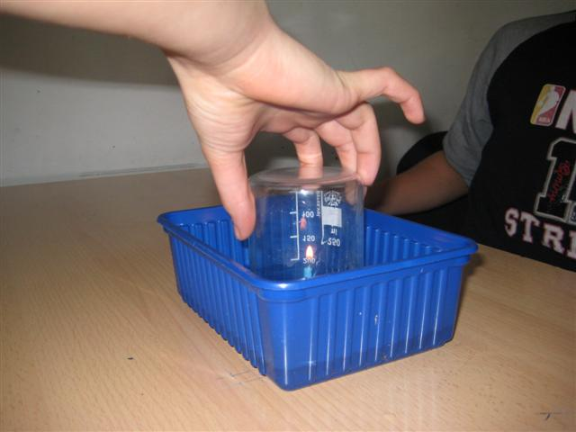 | 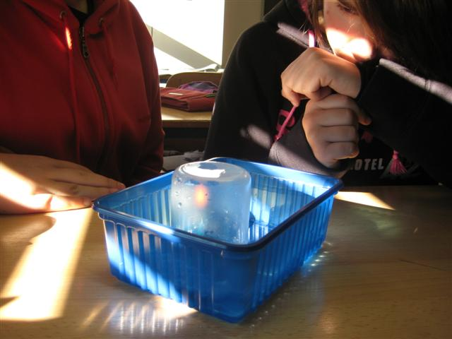
U posudu s svijećom ulili smo vodu, svijeću smo zapalili i poklopili čašom. | Svijeća je kratko gorjela.

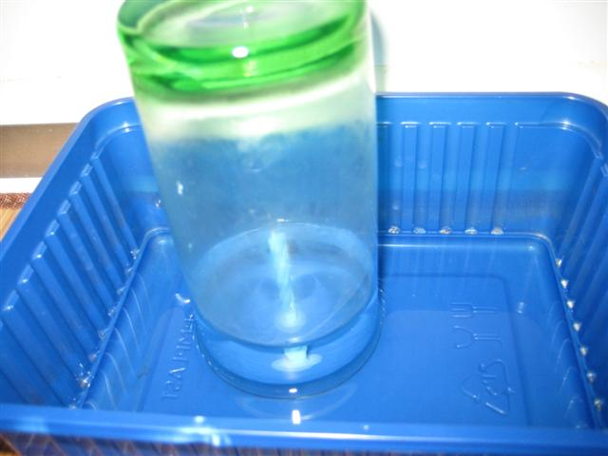 | Svijeća se ugasila i čaša se ispunila vodom do približno jedne petine svog volumrna  Zaključili smo da je u čaši bio zrak, svijeća je gorjela i potrošila plin koji podržava gorenje, a to je kisik. Ostao je plin koji ne gori i i ne podržava gorenje-dušik.

Pilić Josip - Zrak, koji izdišemo sadrži ugljikov dioksid.
To smo dokazali tako što smo puhali u bistru vapnenu vodu. Dodali smo kap fenolftaleina i dobili karakterističnu ljubičastu boju. Puhanjem se bistra vapnena voda zamutila, a boja fenolftaleina izgubila.
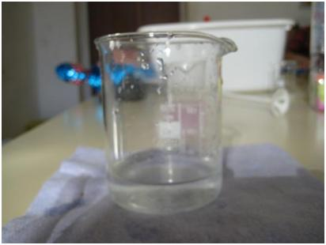 | 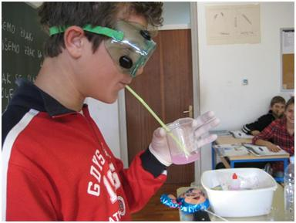
Bistra vapnena voda-lužina | Zaštitne naočale i rukavice se koriste jer je vapnena voda agresivna tekućina i može oštetiti sluznicu oka i kožu ruke

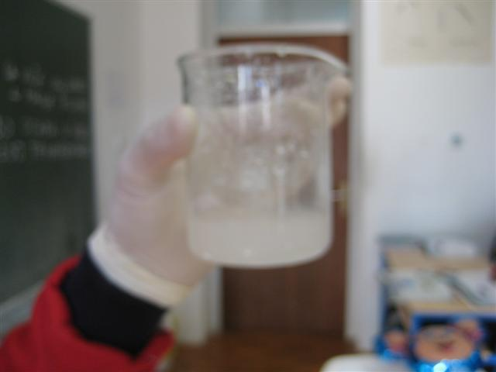 | Zamućena vapnena voda, čime dokazujemo da je u zraku koji izdišemo prisutan ugljikov dioksid. Vapnena voda bi se zamutila i dužim stajanjem na zraku.

Nikola Šajinović -Topli zrak ima veći volumen od hladnog, a manju gustoću.
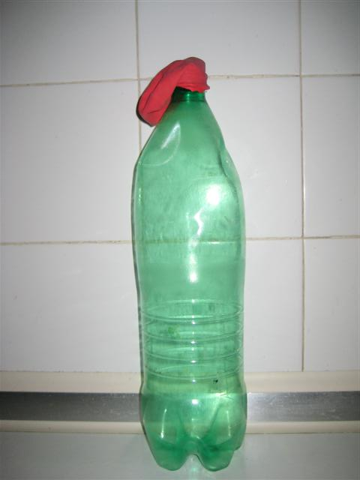 | 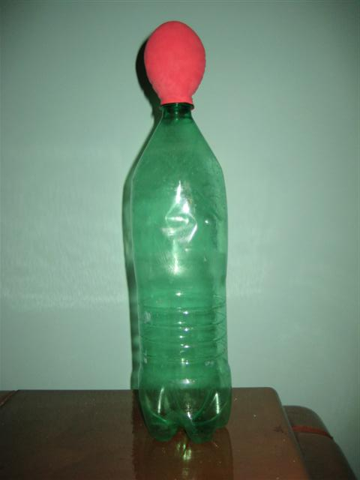
Boca sa hladnim zrakom | Boca sa toplim zrakom, volumen zraka se povećao i balon se napuhao

Klanac Šime - Ugljikov dioksid je teži od zraka, helij je lakši.
Baloni, koje smo napuhali zrakom koji izdišemo, sadrže više ugljikovog dioksida i zato su teži od zraka. Oni su dole, a balon s helijem je lakši i on je gore.
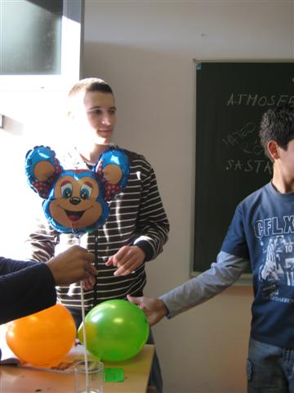 | 